АДМИНИСТРАЦИЯ СЕЛИВАНОВСКОГО РАЙОНА
УПРАВЛЕНИЕ ОБРАЗОВАНИЯ

ПРИКА3
от 27 декабря 2016 года № 729

Об утверждении Положения о порядке устройства
ребенка в другую муниципальную
общеобразовательную организацию
в случае отсутствия свободных мест

    - В соответствии со статьями 43, 62 Конституции Российской Федерации, частью 4 статьи 67 Федерального закона от 29 декабря 2012 года № 273-ФЗ «Об образовании в Российской Федерации», пунктами 4, 5 «Порядка приема граждан на обучение по образовательным программам начального общего, основного общего и среднего общего образования», утвержденного приказом Министерства образования и науки Российской Федерации от 22 января 2014 года № 32, Положением об управлении образования администрации Селивановского района в целях реализации прав граждан на получение начального общего, основного общего и среднего общего образования п р и к а з ы в а ю:

1.Утвердить Положение о порядке устройства ребенка в другую муниципальную общеобразовательную организацию в случае отсутствия свободных мест в муниципальной общеобразовательной организации согласно Приложению.

2.Довести настоящий приказ до сведения подведомственных муниципальных общеобразовательных организаций (далее - общеобразовательные организации).

3.Контроль за выполнением настоящего приказа возложить на заместителя начальника управления.

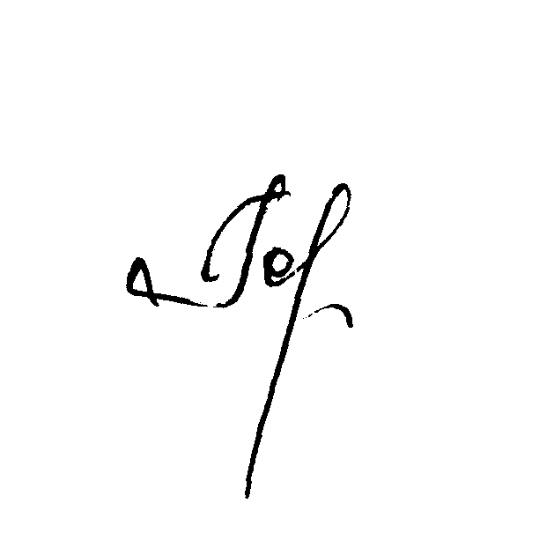

Начальник управления образования Н.С.Горшкова

Приложение
к приказу управления образования
от 27.12.2016 № 729

Положение
о порядке устройства ребенка в другую муниципальную общеобразовательную
организацию в случае отсутствия свободных мест в муниципальной
общеобразовательной организации

- Общие положения

1.1.Настоящее Положение о порядке устройства ребенка в другую муниципальную общеобразовательную организацию в случае отсутствия свободных мест в муниципальной общеобразовательной организации (далее - Положение) регламентирует устройство ребенка в муниципальную общеобразовательную организацию Селивановского района (далее – общеобразовательная организация) для обучения по основным общеобразовательным программам начального общего, основного общего и среднего общего образования, в случае отсутствия свободных мест в общеобразовательной организации по месту регистрации жительства (пребывания) ребенка по обращению родителей (законных представителей) ребенка.

1.2.Настоящее положение разработано в соответствии со статьями 43, 62 Конституции Российской Федерации, с частью 4 статьи 67 Федерального закона от 29 декабря 2012 года № 273-ФЗ «Об образовании в Российской Федерации», пунктами 4, 5 «Порядка приема граждан на обучение по образовательным программам начального общего, основного общего и среднего общего образования», утвержденного приказом Минобрнауки России от 22 января 2014 года № 32 в целях обеспечения конституционных прав граждан Российской Федерации на образование, исходя из принципов общедоступности и бесплатности общего образования, реализации государственной политики в области образования, защиты интересов ребенка и удовлетворения потребности семьи в выборе образовательной организации.

- Порядок устройства ребенка в другую муниципальную общеобразовательную организацию в случае отсутствия свободных мест в муниципальной общеобразовательной организации

2.1. В приеме в общеобразовательную организацию может быть отказано только по причине отсутствия свободных мест, за исключением случаев, предусмотренных частями 5,6 статьи 67 Федерального закона Российской Федерации от 29.12.2012 года № 273-ФЗ «Об образовании в Российской Федерации».
Свободными считаются места в классах, имеющих наполняемость менее установленной санитарными правилами.
2.2.Общеобразовательные организации обеспечивают размещение на своих официальных сайтах в сети «Интернет» информации о количестве свободных мест для приема (перевода) по каждому классу.
Информация о количестве мест в первых классах размещается не позднее 10 календарных дней с момента издания постановления администрации Селивановского района о закрепленной территории, о наличии свободных мест для приема в 1-ый класс детей, не проживающих на закрепленной территории, не позднее 1-го июля.
2.3.Информацию о наличии свободных мест в общеобразовательных организациях родители (законные представители) ребенка могут получить в общеобразовательных организациях, на их официальных сайтах в сети «Интернет», в управлении образования администрации Селивановского района. (далее – управление образования).
Местонахождение управления образования:
602332, Владимирская область, Селивановский район, п.Красная Горбатка, ул.Красноармейская, д.12
Тел./факс: 8(49236) 22858;
e-mail: selobr@mail.ru
Сайт: www. selobr.ucoz.ru
График работы управления образования:
понедельник – пятница: 8.00 – 17.00;
перерыв: 12.00 – 13.00;
выходной: суббота, воскресенье.
Сведения об адресах официальных сайтов общеобразовательных организаций указаны на официальном сайте управления образования.
2.4.Общеобразовательные организации информируют управление образования о наличии свободных мест по состоянию на начало учебного года, далее - по мере изменения сведений.
2.5.Родители (законные представители) с целью устройства ребенка для обучения по общеобразовательным программам обращаются в общеобразовательную организацию, закрепленную за конкретной территорией муниципального образования Селивановский район по месту регистрации (пребывания) ребенка.
Родители (законные представители) на основе информации о наличии свободных мест вправе также обратиться в любую общеобразовательную организацию с целью устройства ребенка для обучения по общеобразовательным программам.
2.6.В случае отказа в приеме ребенка по причине отсутствия свободных мест руководитель общеобразовательной организации выдает родителям (законным представителям) уведомление об отказе в приеме ребенка в общеобразовательное учреждение по причине отсутствия свободных мест (Приложение № 1).
2.7.Для решения вопроса устройства ребенка в другую общеобразовательную организацию родители (законные представители) обращаются лично в управление образования с заявлением об устройстве ребенка в другую общеобразовательную организацию для обучения по общеобразовательным программам (Приложение № 2), предъявив уведомление, содержащее мотивированный отказ о приеме ребенка в общеобразовательную организацию.
При обращении в управление образования родители (законные представители) предъявляют оригинал документа, удостоверяющего личность родителя (законного представителя), а для решения вопроса об устройстве ребенка в первый класс дополнительно предъявляют оригинал свидетельства о рождении ребенка или документ, подтверждающий родство заявителя, документ, содержащий сведения о регистрации ребенка по месту жительства или по месту пребывания на закрепленной территории.
Данное заявление регистрируется в журнале регистрации заявлений и выданных направлений об устройстве ребенка в общеобразовательную организацию для обучения по общеобразовательным программам (Приложение № 4).
2.8.На основе анализа информации о наличии свободных мест в течение 3-х рабочих дней с момента обращения родителей (законных представителей) управление образования решает вопрос об устройстве ребенка в общеобразовательную организацию и выдает направление в общеобразовательную организацию (Приложение № 3) о чём в журнале регистрации заявлений и выданных направлений об устройстве ребенка в общеобразовательную организацию для обучения по общеобразовательным программам делается соответствующая отметка.

В случае отсутствия свободных мест для зачисления детей в 1-й класс управление образования в течение 1-го месяца решает вопрос о дополнительном комплектовании, о чем информирует родителей (законных представителей).
2.9.На основании заявительных документов, предусмотренных Порядком приема граждан на обучение по образовательным программам начального общего, основного общего и среднего общего образования, утвержденным Приказом Минобрнауки РФ от 22 января 2014 года № 32, осуществляется зачисление ребенка в общеобразовательную организацию.

- Порядок регулирования спорных вопросов

3.1.Спорные вопросы о порядке организации обучения детей в случае отсутствия свободных мест в общеобразовательной организации, возникающие между их родителями (законными представителями) и руководством общеобразовательной организации, регулируются управлением образования, являющимся уполномоченным органом местного самоуправления, осуществляющим управление в сфере образования.
Приложение № 1
к Положению

На бланке
образовательной организации

УВЕДОМЛЕНИЕ

Уважаемый(ая) ________________________________________________!
Ф.И.О. родителя (законного представителя)
Настоящим уведомляем Вас о том, что в связи с отсутствием свободных мест в МБОУ __________________, на основании ст. 67 Федерального закона РФ от 29.12.2013 № 273-ФЗ «Об образовании в Российской Федерации», приказа Министерства образования и науки РФ от 22 января 2014 г. № 32 «Об утверждении Порядка приема граждан на обучение по образовательным программам начального общего, основного общего и среднего общего образования» в приеме Вашего ребенка _____________________________________________________________ отказано.
Ф.И.О. ребенка

Для решения вопроса о его устройстве в другую общеобразовательную организацию Вам необходимо обратиться в управление образования администрации Селивановского района Владимирской области по адресу: 602332, Владимирская область, Селивановский район, п.Красная Горбатка, ул.Красноармейская, д.12, тел./факс: 8(49236)21375 / 8(49236) 22858.

Дата _________________

Директор: _______________ ____________________
(подпись) (ФИО)

М.П.

Приложение № 2
к Положению

Заявление
об устройстве ребенка в другую образовательную организацию
для обучения по общеобразовательным программам

Начальнику управления
образования администрации
Селивановского района

________________________________
^{( ф.и.о.начальникая)}
Родителя (законного представителя)
____________________________________
^{(фамилия)}
____________________________________
^{(имя)}
____________________________________,
^{(отчество –п ри наличии)}
проживающего по адресу: _________
____________________________
контактный телефон: ___________

З А Я В Л Е Н И Е

Прошу устроить моего сына\дочь (нужное подчеркнуть) __________________________________________________________________,
(ФИО ребенка, дата рождения)
зарегистрированного(ой) по адресу _________________________________________________________________,

в ______ класс ___________________________общеобразовательной школы.
Сын\ дочь (нужное подчеркнуть) окончил(а) ______ классов _________________________ школы, изучал(а) _________________________
(указать наименование образовательного учреждения; при приеме в 1-й класс не заполняется)
(иностранный) язык.
В приеме в МБОУ _____________________________ отказано по причине отсутствия свободных мест.
К заявлению прилагаю следующие документы (нужное отметить - þ):
- уведомление об отказе в приеме в образовательную организацию;
- другие документы по усмотрению родителей (законных представителей) ребенка.
«____»_______20____ г. __________________ ______________________________
^{(подпись)} ^{(расшифровка подписи)}

Приложение № 3
к Положению

Угловой штамп
Директору__________________________________
(наименование общеобразовательного учреждения)

___________________________________________
ФИО директора

НАПРАВЛЕНИЕ

Управление образования администрации Селивановского района направляет для зачисления в __________класс __________________________
ФИО ребенка
__________________________________________________________________
адрес регистрации жительства (пребывания) ребенка

в связи с отсутствием места в общеобразовательном учреждении, за которым закреплена территория регистрации жительства (пребывания) ребенка.
Основание:
- Отказ в приеме ребенка в общеобразовательную организацию по причине отсутствие свободных мест;
- Согласие родителей на обучение по общеобразовательным программам в данной образовательной организации.

Я, ___________________________________________________________,
Ф.И.О. родителя (законного представителя)
согласен/согласна обучать своего ребенка в МБОУ ________________________

Дата ____________ Подпись _______________

Дата выдачи направления: ___________20___г.

Начальник управления образования _____________ _______________
Подпись ФИО

Приложение № 4
к Положению

Журнал регистрации заявлений и выданных направлений
об устройстве ребенка в общеобразовательную организацию для обучения по общеобразовательным программам

№ п/п | Дата | ФИО ребенка | Дата рождения ребенка | Место регистрации ребенка | Учреждение, в которое выдано направление | ФИО родителя (законного представителя) | Подпись

